Рекомендации для педагогов
«Обучение мерам пожарной безопасности в дошкольном учреждении»
В дошкольном возрасте многие важнейшие жизненные познания, в том числе и элементарные навыки пожарной безопасности, прививаются на основе игровой деятельности, где в наибольшей степени проявляется активность ребёнка. Обучение противопожарным правилам проводится в неразрывной связи с общим образовательным процессом: как во время занятий, так и во время самостоятельной деятельности, игровых ситуаций, спортивных досугов, развлечений.
Обучение детей основам пожарной безопасности целесообразно с 4-летнего возраста. Необходимо вырабатывать у детей серьезное, осмысленное отношение к проблемам пожарной безопасности с учетом того, что полученные в детском возрасте знания через чувственное восприятие перерастают в устойчивые привычки, из которых складываются черты характера ребенка. Педагогам необходимо формировать у детей в дошкольном возрасте систему представлений о пожарной опасности окружающих предметов и явлений, которая по мере роста и развития ребенка будет пополняться соответствующими сведениями и новыми знаниями. Необходимо сформировать понимание важности пожаробезопасного поведения.
Желательно разработать и использовать в процессе занятий макеты и игрушки, имитирующие пожарную технику, к их изготовлению целесообразно привлечь самих детей.
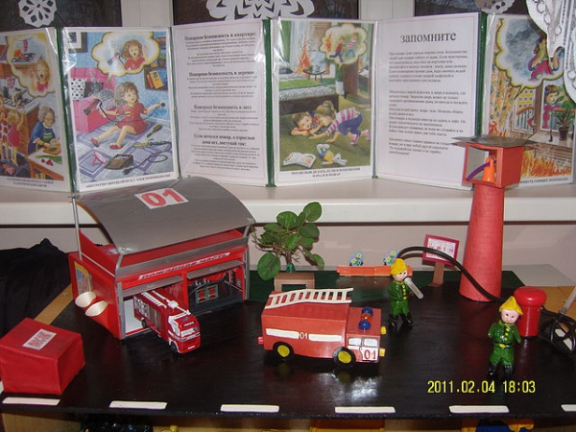
Игры для детей 4-5 лет (различные кубики, пирамиды, куклы и т. п.) могут иметь противопожарную направленность (фигурка пожарного, пожарная машина и т. п.). Для детей 6-летнего возраста рекомендуются уже более сложные игры, которые носят обучающий характер, а именно: образцы пожарной техники для имитации действий по тушению пожаров, пожарное лото, викторины с набором вопросов по правилам пожарной безопасности, настольные игры противопожарной тематики, игрушечная экипировка пожарных.
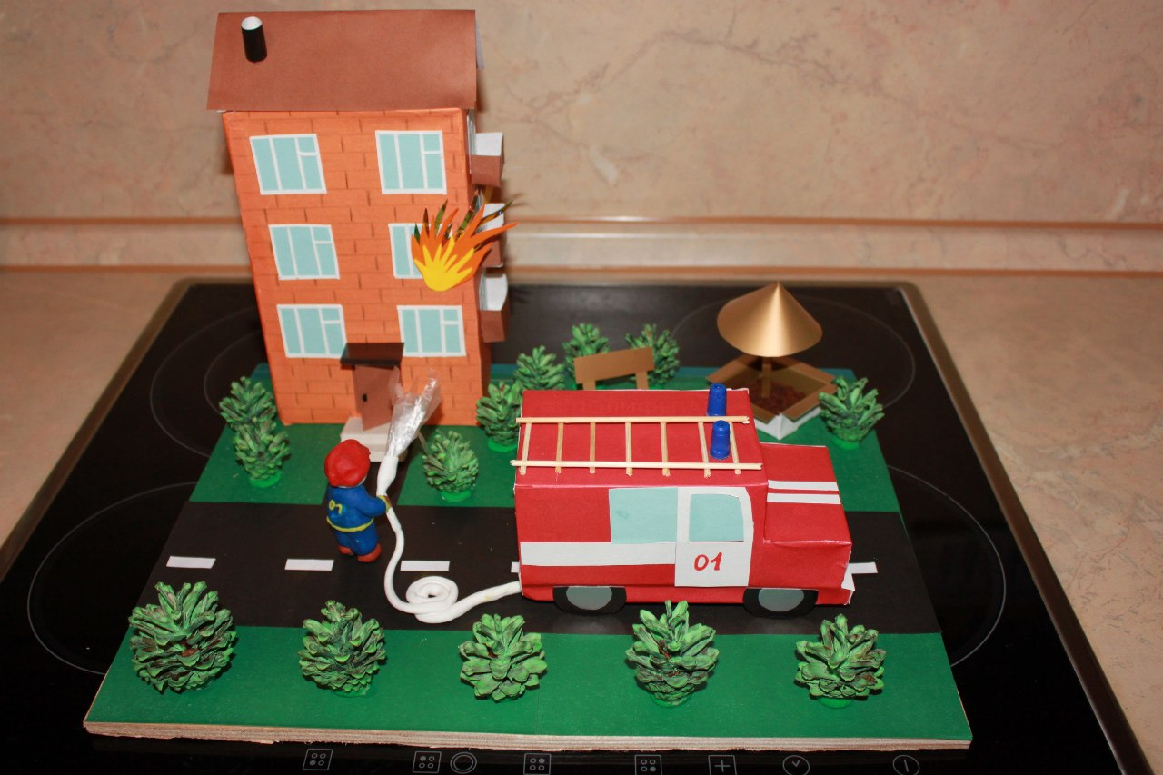
Занятия на пожарную тематику должны воспитывать у детей чувство ответственности за сохранность общественной собственности, учить их осторожности при пользовании огнем, электрическими приборами, средствами бытовой химии и т.д.
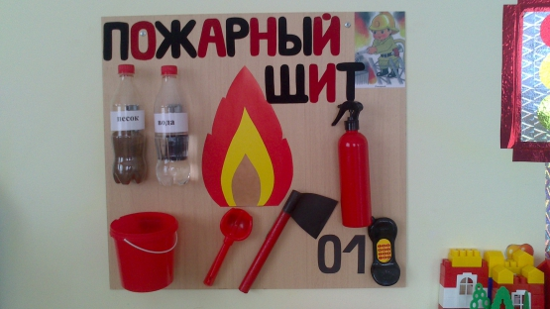
Противопожарная разъяснительная работа включает в себя занятия с воспитанниками, беседы с их родителями (законными представителями), организацию тематических вечеров и викторин, изготовление плакатов на противопожарные темы, встречи с работниками и ветеранами пожарной службы, участие в конкурсе рисунков на противопожарные темы организацию противопожарной агитации в дошкольном учреждении, выставок плакатов и литературы противопожарной тематики, проведение экскурсий в пожарную часть и знакомство с пожарной техникой и вооружением, показ диафильмов, видеофильмов на противопожарную тематику.
Периодически необходимо приглашать на родительские собрания, работников местной пожарной охраны. После встречи-беседы демонстрировать кинофильмы противопожарной тематики, организовывать викторины, показ средств тушения пожара и приёмов тушения огня. Периодически в дошкольном учреждении проводится тренировочная эвакуация на случай возникновения пожара. Работа по усвоению дошкольниками правил пожарной безопасности, приобретению ими соответствующих навыков увенчается успехом при условии, если воспитанники осознанно воспримут необходимость их выполнения.
Хорошим подспорьем в формировании различных стратегий поведения в трудных ситуациях является использование игровых заданий, в том числе и компьютерных игр в соответствии с возрастом. Игровая деятельность очень привлекает детей как младшего, так и среднего, и старшего дошкольного возраста в соответствующих вариантах. У детей повышается интерес к осознанной деятельности во время пожара или в иных сложных условиях позволяет перешагнуть через внутренний барьер боязни, незнания, неумения ,придаёт уверенность в самоспасении и спасении других, при этом учит правильно рассчитывать свои силы и возможности.
Дошкольное учреждение, объединяя воспитанников, воспитателей и родителей, придавая обучению систематизированный и социальный характер, оказывает наиболее глубокое влияние на детей, поэтому привитие воспитанникам навыков пожаробезопасной жизнедеятельности должно стать нормой дошкольной жизни и раздел "Пожарная безопасность" необходимо серьёзно изучать, ведь те азы, которые получают дошкольники, останутся у них на всю жизнь, изменяясь и совершенствуясь.
Для проведения занятий можно использовать детскую литературу:
С.Маршак "Пожар", "Кошкин дом", "Рассказ о неизвестном герое";
Т.Юрмин "Кто плохой?";
В.Ровицкий "Друзья в твоём доме";
И.Демьянов "Коробок – чёрный бок";
К.Паустовский "Барсучий нос";
Е.Хоринская "Спичка-невеличка";
С.Михалков "Дядя Стёпа";
Л.Толстой "Пожарные собаки".
Т.Фетисов "Куда спешат красные машины".
А. Шевченко "Как ловили уголька"
Кроме того, необходим показ имеющихся видеофильмов пожарной тематики для дошкольного возраста. Обязательно проведение викторин, конкурсов, КВН, игр типа "Поле чудес", игровых ситуаций типа "Включил электроприбор или газ, ушёл гулять.» «Пожар. Что делать?", спортивных соревнований
При переходе из детского сада в школу воспитанники должны знать:
-Существование явления "пожар", его опасность и последствия;
-Источники возникновения пожаров, пожарную опасность природных явлений;
-Наиболее пожароопасные окружающие предметы и правила обращения с ними;
-Элементарные требования пожарной безопасности (не разжигать костры, не жечь спички и т.п.);
-Правила поведения при пожаре;
-Номер пожарной службы -01; или службы спасения -112.

